*Mokytojo lapas*

# Nuoseklusis laidininkų jungimas

*Geogebra*: <https://www.geogebra.org/m/mbsymsrf>

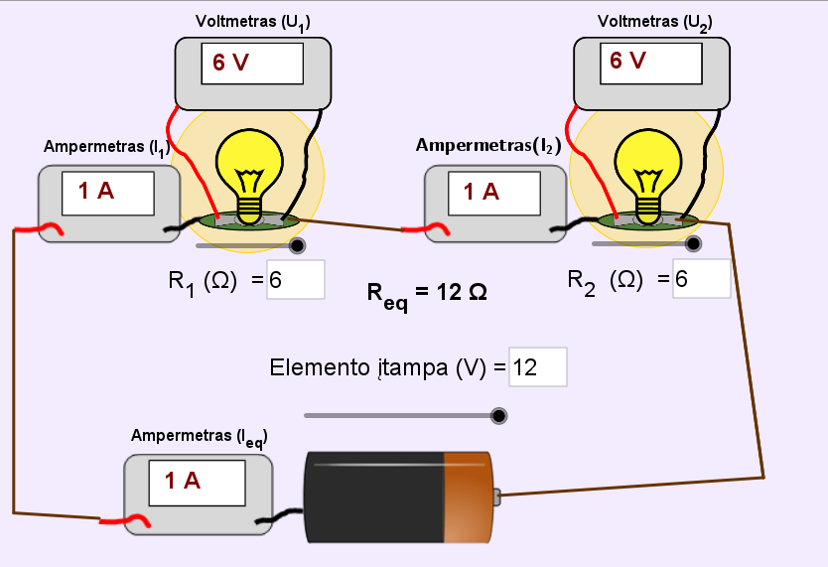

1. Tarkime, kad atliekant užduotis, elektros elemento varža lygi 0 Ω. Ampermetras (varža 0 Ω) ir voltmetras (varža be galo didelė) – idealūs.

1.1. Ką vadiname lygiagrečiuoju laidininkų jungimu?

*Atsakymas: Tai toks jungimo būdas, kuomet laidininkai sujungiami vienas po kito.*

1.2. Suformuluokite omo dėsnį grandinės daliai.

*Atsakymas: Elektros srovės stipris grandinės dalyje tiesiogiai proporcingas tos dalies įtampai ir atvirkščiai proporcingas tos dalies varžai.*

1.3. Kodėl matavimo prietaisai turi būti idealūs?

*Atsakymas: Jei ampermetras turėtų varžą, jis pakeistų grandinės varžą, stiprį ir vartotojų įtampą.*

*Jei voltmetro varža būtų palyginama su laidininkų, per voltmetrą tekėtų srovė. Pakistų grandinės varža, stipris ir laidininkų įtampos.*

1.4. Elektros elemento įtampa 6 V, o rezistorių varžos 4 Ω ir 6 Ω. Apskaičiuokite:

1.4.1. grandinės varžą.

*Atsakymas: Grandinės varža 10 Ω. Galima remtis Nuoseklaus jungimo dėsningumais.*

1.4.2. elektros srovės stiprius lemputėse.

*Atsakymas: Elektros srovės stipris lemputėse yra vienodas ir lygus 0,6 A. Galima skaičiuoti: $I=\frac{U_{1}}{R_{1}}=\frac{U_{2}}{R_{2}}=0,6 A$.*

1.5. Nubraižykite elektros srovės stiprio priklausomybės nuo elektrinės varžos grafiką. Elektros elemento įtampa 3 V. Mastelį pasirinkite patys.

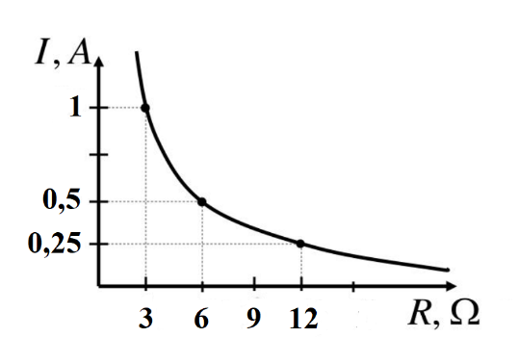*Atsakymas:*

*Didinant elektros varžą, stipris mažėja.*

1.6. Kodėl laidininkų varža grandinėje negali būti lygi 0?

*Atsakymas: Tuomet grandinėje bus trumpas jungimas, tekės didžiausia srovė, kokią gali sukurti elektros elementas.*

1.7. Kiekvienas realus elektros elementas turi nedidelę pastovią varžą. Kokią įtaką ši varža turi elektros srovės stipriui, tuomet kai išorinė (laidininkų) varža lygi 0?

*Atsakymas: Trumpo jungimo metu elektros srovės stipris nėra begalinis, kaip galima pagalvoti iš Omo dėsnio grandinės daliai. Didžiausias elektros stipris $I_{max}=\frac{U_{šaltinio}}{R_{šaltinio}}$.*

1.8. Nubraižykite elektros srovės stiprio priklausomybės nuo elemento įtampos varžos kokybinį grafiką (be mastelio). Grandinės varžos nekeiskite.

*Atsakymas: Elektros stipris tolygiai didėja.*

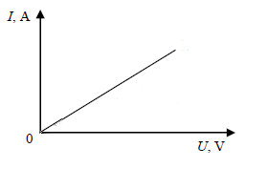

1.9. Pateiktas grafikas – elektros stiprio priklausomybė nuo įtampos. Kuriuo atveju grandinės varža didžiausia? Paaiškinkite savo pasirinkimą.

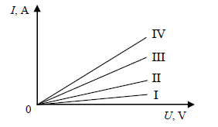

*Atsakymas: Didžiausia varža I. Pagal omo dėsnį grandinės daliai: $I=\frac{1}{R}∙U$ matome, kad kuo didesnė varža, tuo krypties koeficientas mažesnis.*

1.10. Kiek kartų skiriasi laidininkų įtampos, jei jų varžos skiriasi 2 kartus? Atsakymą paaiškinkite.

*Atsakymas: Kadangi stipris vienodas grandinės dalyse, iš formulės $U=IR$ matome, kad įtampos skiriasi 2 kartus.*

*I*, A

|  |  |  |  |  |  |  |  |  |  |  |  |  |
| --- | --- | --- | --- | --- | --- | --- | --- | --- | --- | --- | --- | --- |
|  |  |  |  |  |  |  |  |  |  |  |  |  |
|  |  |  |  |  |  |  |  |  |  |  |  |  |
|  |  |  |  |  |  |  |  |  |  |  |  |  |
|  |  |  |  |  |  |  |  |  |  |  |  |  |
|  |  |  |  |  |  |  |  |  |  |  |  |  |
|  |  |  |  |  |  |  |  |  |  |  |  |  |
|  |  |  |  |  |  |  |  |  |  |  |  |  |
|  |  |  |  |  |  |  |  |  |  |  |  |  |
|  |  |  |  |  |  |  |  |  |  |  |  |  |
|  |  |  |  |  |  |  |  |  |  |  |  |  |
|  |  |  |  |  |  |  |  |  |  |  |  |  |
|  |  |  |  |  |  |  |  |  |  |  |  |  |

*R*, Ω